Cahier des charges De la société Tournover

Réalisé par la société BSB-web.

Table des matières

Table des matières 1

1.Contexte et définition du problème 3

2.Ressources du projet 4

Ressources humaines 4

Ressources matérielles 4

Ressources logicielles 4

Objectifs 5

Aspects obligatoires 5

Aspects optionnels 5

Dates du projet 5

Périmètre 6

Ce qui va être fait 6

Ce qui ne sera pas fait 6

Répartition des acteurs et de leurs tâches 6

Contenu du site 7

Arborescence du site 7

Plan du contenu 8

Description fonctionnelle 9

Contraires techniques 10

Technologies autorisées 10

Technologies refusées 10

Technologies obligatoires 10

Conventions 10

Code couleur /charte graphique 10

Convention de nommage et de codage 11

Convention de codage 11

Convention de nommage 11

Maquettage 12

Zoning 12

Wireframe 14

Mock-up 17

Moodboard 22

Personas 23

Diagramme de gant 25

Annexes 25

# 1.Contexte et définition du problème

TournOver (SAS) à vue le jour le 02/03/2017 à Rennes. Créer par avec Mr. Muzard & Mr. Barnaud. Leur activité principale est l’organisation d’événement eSport (Sports électroniques). Leur service principal est donc la vente de place aux événements. Néanmoins ils proposent aussi à leurs clients des services annexes tels que de la restauration rapide lors des événements et la ventes de goodies et autres accessoires. L’entreprise comporte en plus de ses deux membres fondateurs, six salariés et génère un chiffre d’affaire pour l’année 2017 de XXX€. Pleine d’ambition, l’entreprise TournOver souhaite s’imposer comme une référence dans son domaine. Développer ses événements au-delà des frontières et créer une véritable communauté.

TournOver c’est avant tout un événement tous les trois mois, dans un cadre geek et dynamique, transformant des joueurs passionnés en véritable rockstar devant un publique composé lui aussi de passionné. Et c’est un des mots d’ordre principal de cette start-up Française : Ramener les joueurs ayant tendance à jouer de leurs côtés en créant une communauté, fédérer et les rassembler autour du beau jeu et du fairplay.

Lors de notre rendez-vous, du 26/10/18 avec Mr. Muzard & Mr. Machin, les deux représentant de TournOver (SAS), nous avons défini leurs besoins, leurs problématiques et comment nous pouvions répondre à leurs attentes.

L’objectif premier de la création du site Internet est de gagner en visibilité.   
Augmenter le nombre de participants, le nombre de spectateur et faire de l’auto-promotion via des photo & vidéos d’événements passés.   
Dans un second temps, La mise en place d’un système de pré-inscription (Billetterie) est   
un besoin primordial pour l’entreprise.

# 2.Ressources du projet

## Ressources humaines

*Pour la réalisation de ce projet et à la demande express du client, tout le personnel de l’agence « BSB – Web Agency » sera mis à contribution :*

* **Bastien J :** *Co-fondateur – Designer Web*
* **Sullivan T :** *Co-fondateur - Chef de projet*
* **Bastien A :** *Co-fondateur - Développeur Web*

## Ressources matérielles

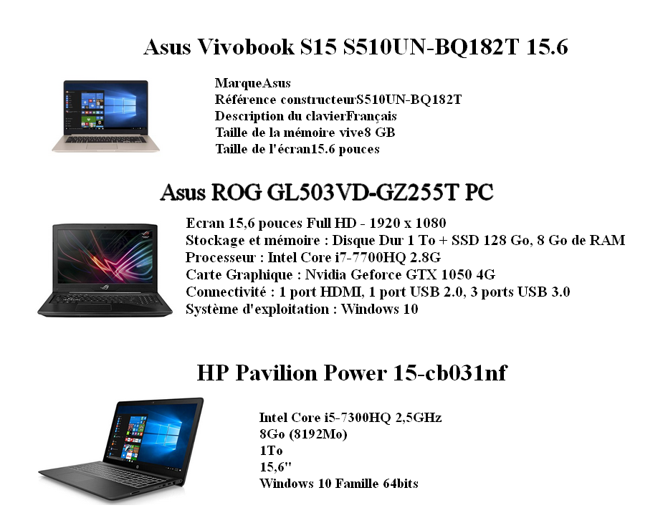

## Ressources logicielles

**- Trello** [Gestionnaire de tache, diagramme de gant] **- Git & GitHub** [commit & Versioning] **- Discord** [Chat-interne] **- Teams** [chat, interaction avec **sharePoint**]

- **brackets** [environnement de développement, éditeur de texte]

- **photoshop** [photomontage, retouche d’image]

- **balsamiq** [mock-up, zoning, wireframe]

# Objectifs

Lors de nos rendez-vous le 26/10/2018 et le 05/11/2018, Mr.MUZARD et Mr.BARNAUD, les deux créateurs de TournOver(SAS), nous avons défini leurs besoin, leurs problématiques et comment nous pouvons répondre à leurs attentes.

Les objectifs de la création de leur site web est de :

-Gagner en visibilité pour l’expansion de leur événement

-Une nouvelle arme de communication pour accéder à un public qui n’utiliserait pas les autres supports

-Un support d’inscription plus intuitif, rapide et sécurisé

## Aspects obligatoires

Les aspects obligatoires que le site doit comporter sont : la possibilité de choisir un paiement adapté (normal / étudiant) pour convenir à tous. Mais aussi, la présence d’un planning des événements accessible depuis la page d’accueil. Le Client souhaite que le site comporte un Player flash pour la rediffusion ou le live. TournOver nous a indiqué que l’inscription devait se faire via un compte sur le site pour plus de sécurité mais aussi pour collecter des informations sur son public et ainsi étudié leur public.

## Aspects optionnels

Sera fait, une base stable qui permettra à l’avenir, si le client le veut, la transition vers une site accessible en anglais.

## Dates du projet

Le projet a débuté lors de la création du groupe, le 27/10/2018. Le cahier des charges sera signé et donc bouclé le 19/11/2018. La fin du projet est programmée pour Mars 2019.

# Périmètre

## Ce qui va être fait

Ce qui va être fait est un site internet avec une charte graphique en accord avec les demandes du client. Sur la page principale apparaitra les actualités avec les prochains évènements ainsi que les évènements passés avec un carrousel qui affichera les photos des évènements passés. Il y aura aussi une autre page « Qui sommes-nous » où apparaitra l’histoire de la boite/ les membres /les contacts. Il y aura aussi une autre page où tous les évènements passés seront complètement décrits pour savoir ce qu’il s’y est passé complétement.

Il y aura un dernier espace billetterie avec un module de paiement, les dates des prochains évènements avec les dates, les lieux et les horaires.

Le site possèdera aussi un onglet live pour regarder directement sur le site le live twitch de l’évènement en cours.

Il y aura derrière cela une partie backoffice avec un compte administrateur pour pouvoir récupérer facilement les données saisies dans le formulaire de la billetterie et pouvoir aussi rentrer de nouveaux évènements.

Nous, l’agence web, prenons en charge l’achat du nom de domaine et l’hébergement web ainsi que de mettre en place une stratégie de référencement du site internet.

## Ce qui ne sera pas fait

La société bsb Web, ne s’occupera pas de faire un site web disponible en anglais et en français a la fois. De plus il a été défini que la communication (flyers, presse, publicité,…) . Ne sera pas fait par BSB web ainsi que la création de page sur les réseaux sociaux (expemple : facebook, twitter, etc.…).

## Répartition des acteurs et de leurs tâches

TRAVERS Sullivan

Le premier acteur, Sullivan, est le chef de projet, il aura à charge d’amener l’équipe à respecter les dates convenues avec les clients. Il se devra aussi d’assurer le lien entre notre agence web et les clients. Il s’occupera également de la partie référencement et achat du nom de domaine.

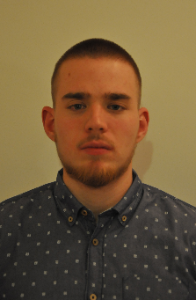

Le deuxième acteur est Bastien Aubry. Il est le développeur du groupe. Il sera chargé de développer le site internet en question, les modules complémentaires et globalement, mener à bien le projet.



Le dernier membre est Bastien Julliot. Il est le designer du groupe. Sa charge sera de crée l’identité visuelle du client en leur proposant une série de logo, zoning, wireframe, moodboard, mockup en respectant les demandes et la charge graphique du client.

# Contenu du site

Le site internet de la société TournOver sera composé de 6 pages distinctes, ayant chacune un objectif et des fonctionnalités qui lui sont propres. Lorsqu’un utilisateur se connecte au site internet, il arrive directement sur la page principale, la page d’accueil.

## Arborescence du site

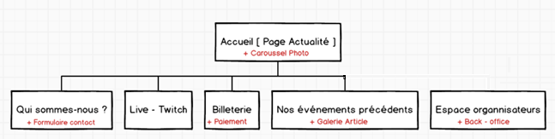

## Plan du contenu

1.La page **« Accueil »** du site TournOver contiendra un carrousel d’image mettant en avant précédents tournois organisés par la société. Il y aura aussi une partie contenue de type texte regroupant l’actualité de la société, Une présentation en quelques lignes de TournOver. Ainsi qu’un bref résumé des futurs événements,

2.La section **« Qui sommes-nous »** contiendra du contenu de type texte sur l’histoire de la société, la présentation de son staff, ainsi qu’un formulaire de contact.

3.La section **« Live »** Accessible directement depuis le menu du site internet, quant à elle aura pour principal contenu un lecteur vidéo lié à la plateforme Twitch. Les émissions diffusées en live sur le site de stream Twitch seront directement

Implémenté sur cette page.

4.La page **« Billetterie »** contient un calendrier des futurs événements, ainsi qu’une partie « Achat + paiement » des pass’ évènement. Il y aura principalement du texte.  
Cette page doit être la moins chargée possible afin que le client sache où aller pour acheter son pass’.

5.La page **« Nos événements précédents »** contiendra principalement du contenu au format texte et quelques images.

6.La page **« Espace organisateur »** est composée de texte détaillant les informations requises à la connexion à l’espace organisateur, permettant d’accéder à la partie back-office du site internet. Cette page n’est pas accessible pour les utilisateurs du site. Elle est accessible par les administrateurs via une authentification.

L’adresse sera transmise au client. Cette page permettra de gérer le contenu, la billetterie et les contacts.

## Description fonctionnelle

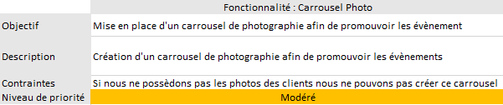

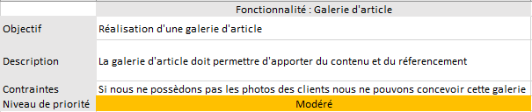

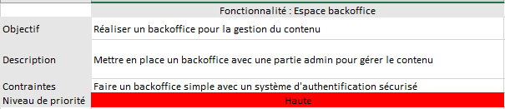

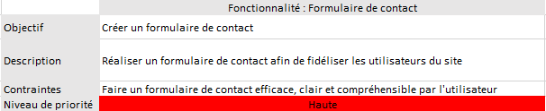

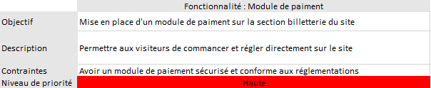

# Contraires techniques

## Technologies autorisées

La technologie autorisée est le python.

## Technologies refusées

Les technologies refusées sont les Cms type WordPress, Magento. Sont également refusées les technologies comme Bootstrap.

## Technologies obligatoires

Les technologies obligatoires sont :



Le HTML, CSS, Javascript pour la partie Front-end.



Le PHP et SQL pour le back-end et la gestion de la base de données.

# Conventions

## Code couleur /charte graphique

Comme définit lors du premier rendez-vous avec le client, la charte graphique se définit de trois couleurs spécifiques : Le rouge (CE0202), de noir (0b0823) et de bleu (081475). Ces couleurs ne doivent pas être les seules mais doivent définir l’identité graphique de la page. Nous utiliserons également d’autres teintes de bleu, ainsi que du blanc.

## Convention de nommage et de codage

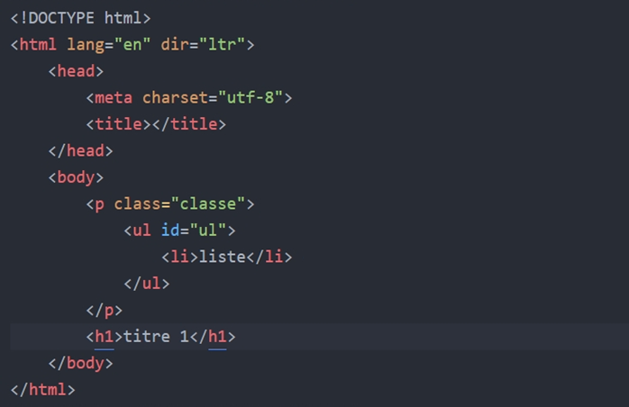

### Convention de codage

Concernant la convention d’indentation, elle suit la règle suivante (cf image). Chaque balise doit se trouver au meme niveau vertical que son égale, pour les balises paires. Également quand on ouvre une balise, une indentation doit être réalisé afin de créer une hiérarchie physique pour améliorer la lisibilité et l’organisation du code.

### Convention de nommage

Le camelCase (casse de chameau), qui va nous servir de convention de nommage, consiste à écrire un ensemble de mots sans espace ni ponctuation et en mettant la première lettre de chaque mot en majuscule sauf celle du premier mot. Il sera utilisé pour ne nommage des id, class en CSS ainsi que pour les variables en PHP. Exemple : ceciEstUnExempleDeCamelCase

# Maquettage

## Zoning

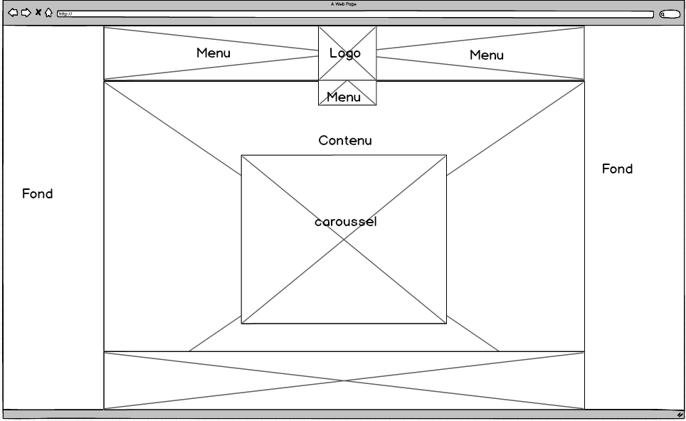Acceuil

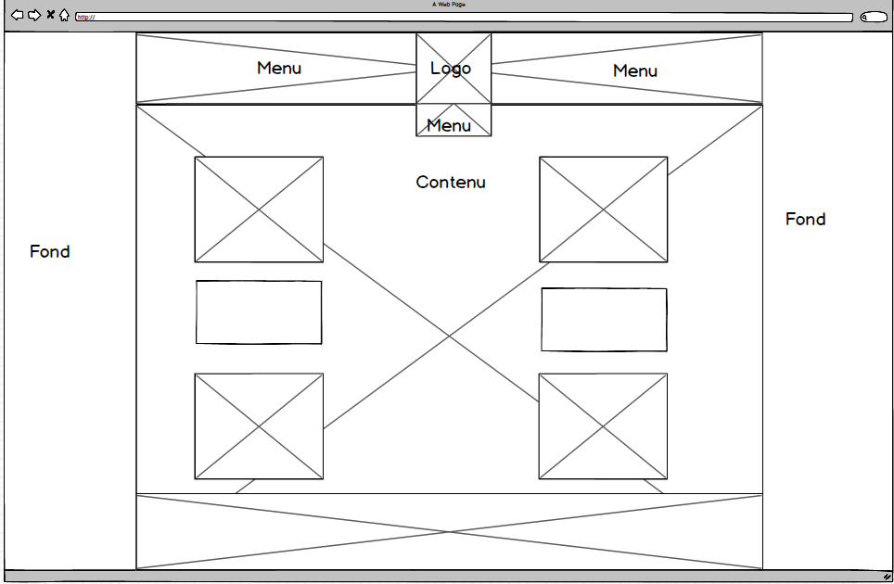Événements

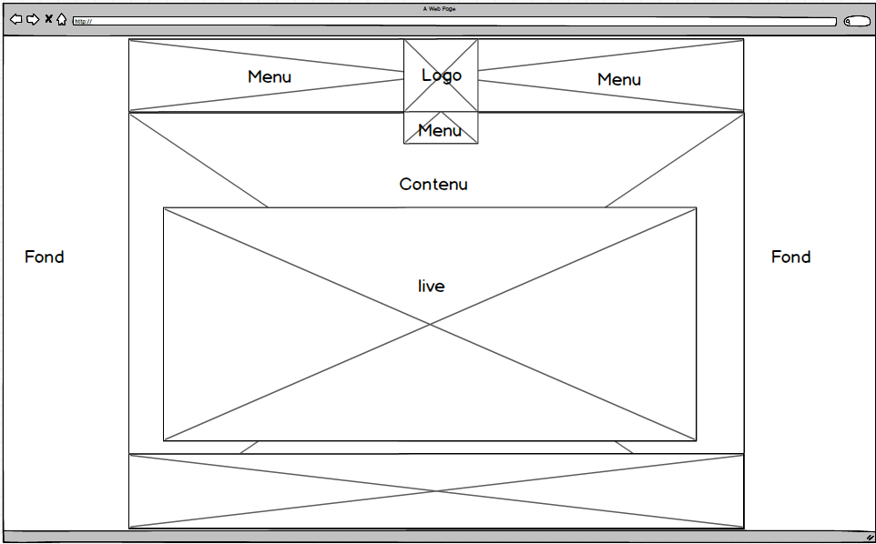Live

Billeterie

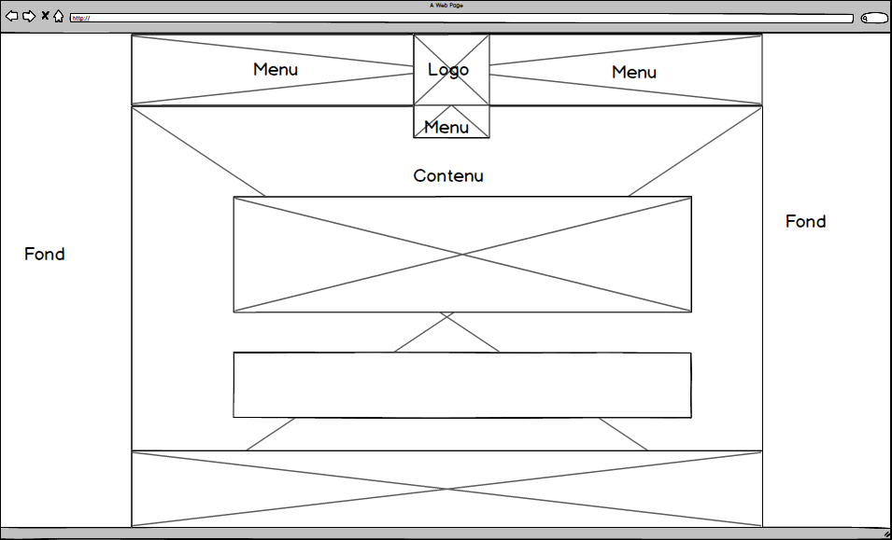

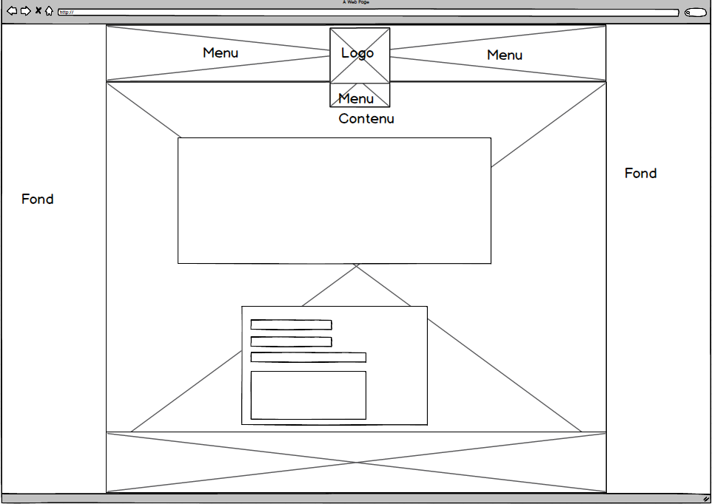contact/qui sommes-nous?

## Wireframe

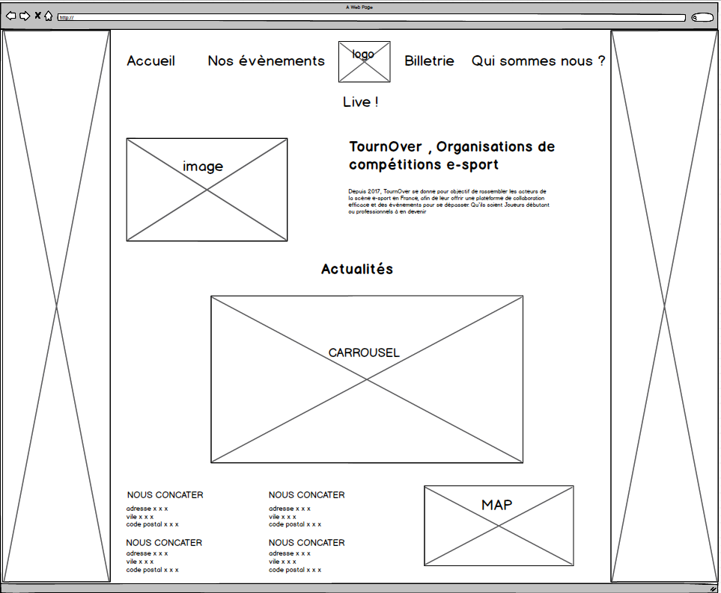Acceuil

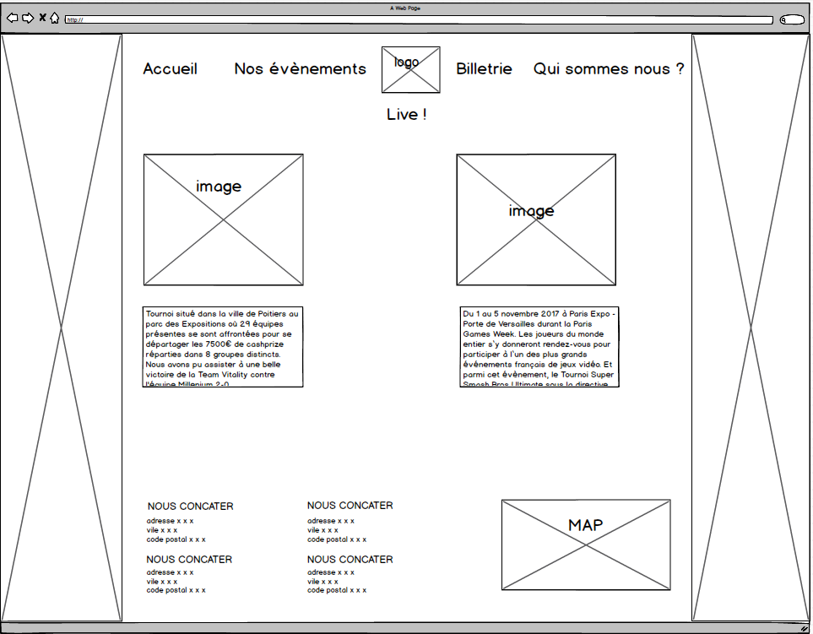Événements

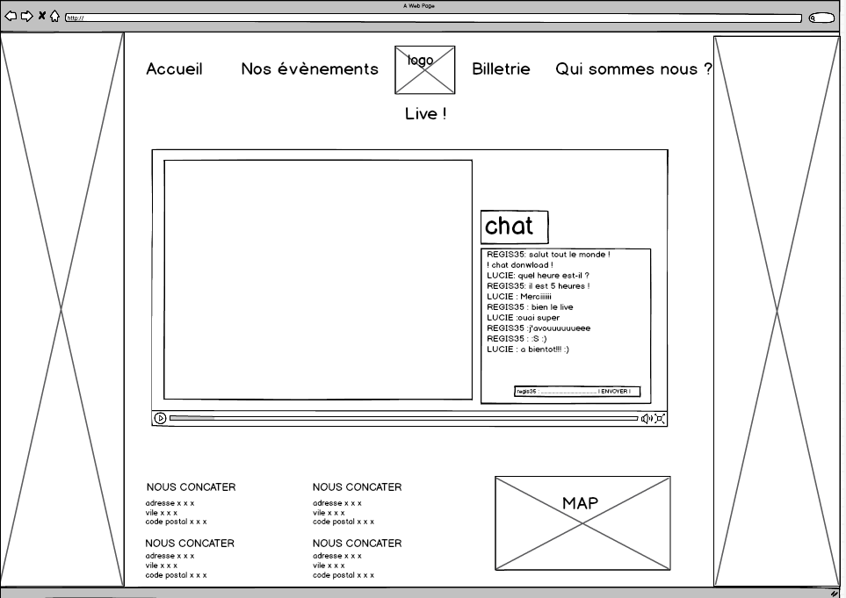Live

Billeterie

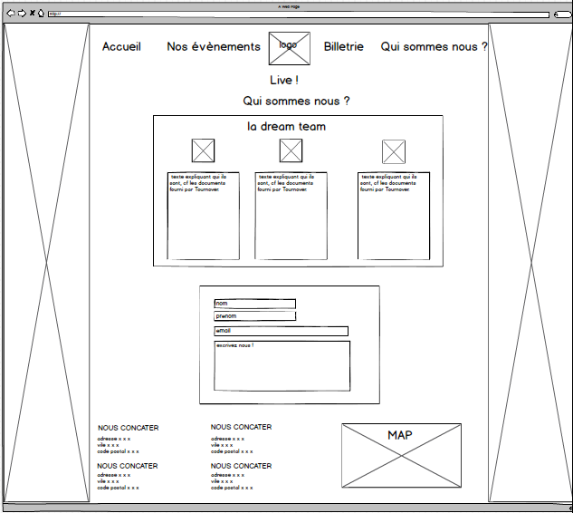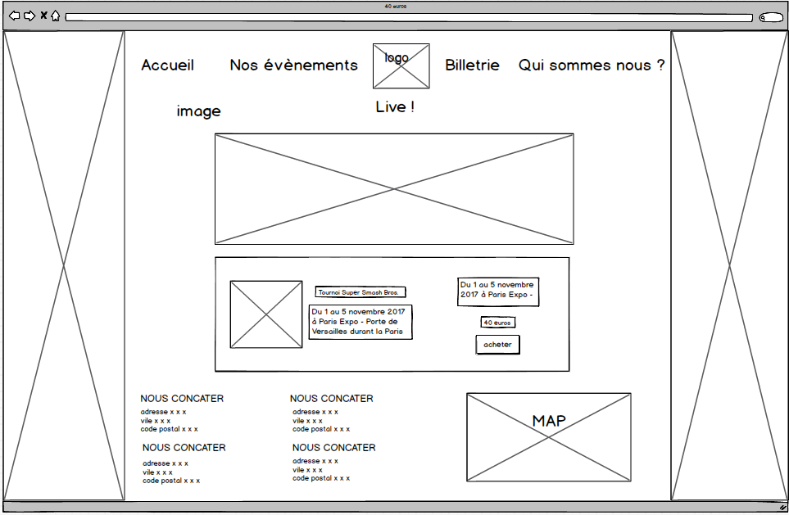Contact / qui sommes-nous

## Mock-up

Accueil

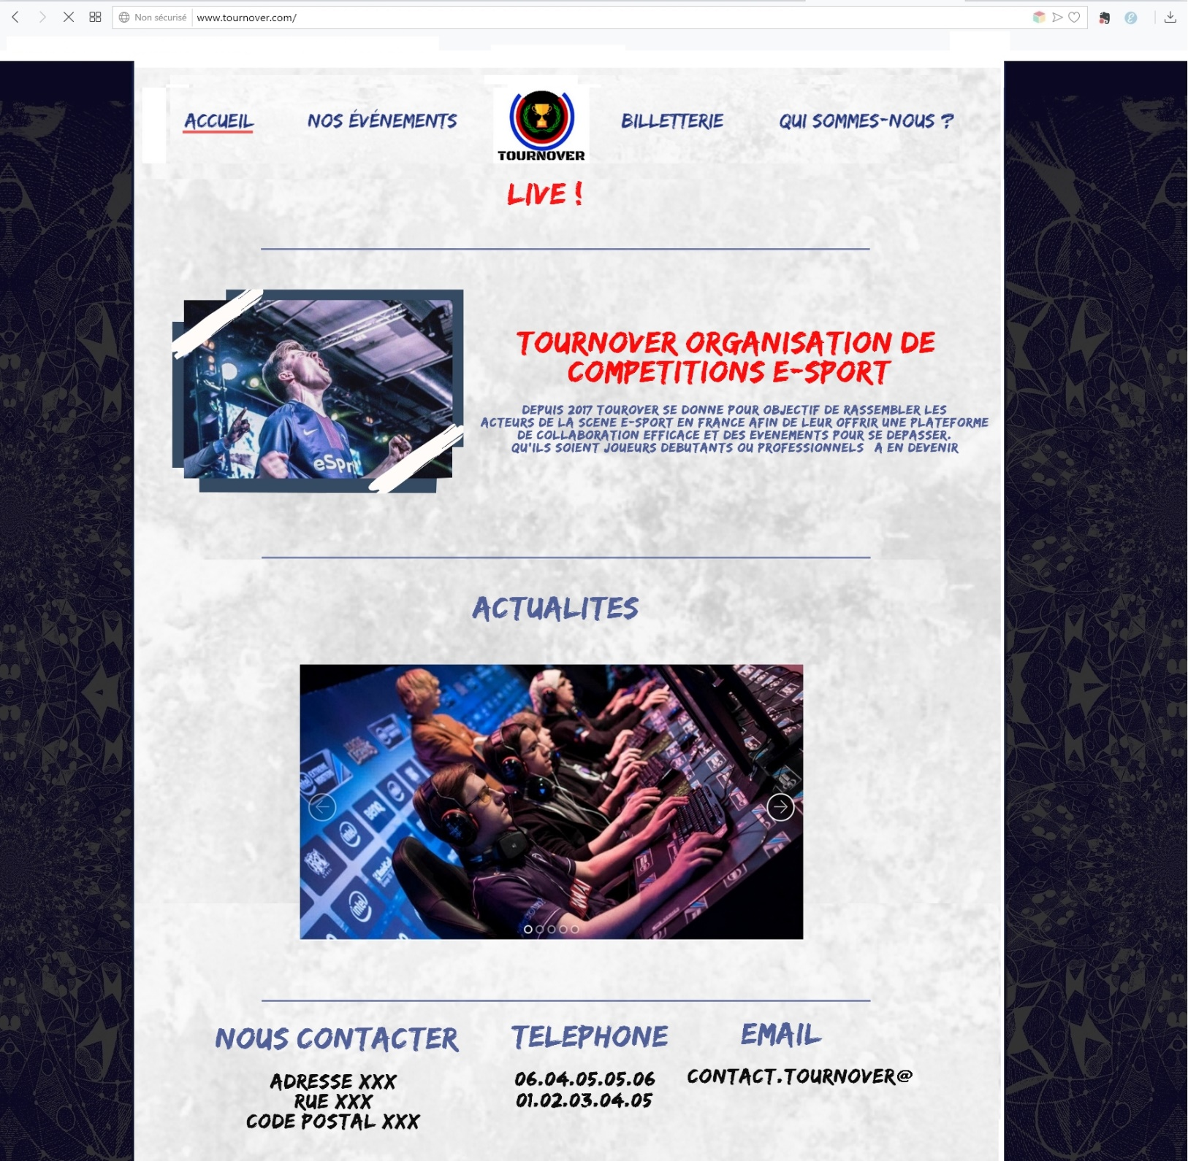

Evénements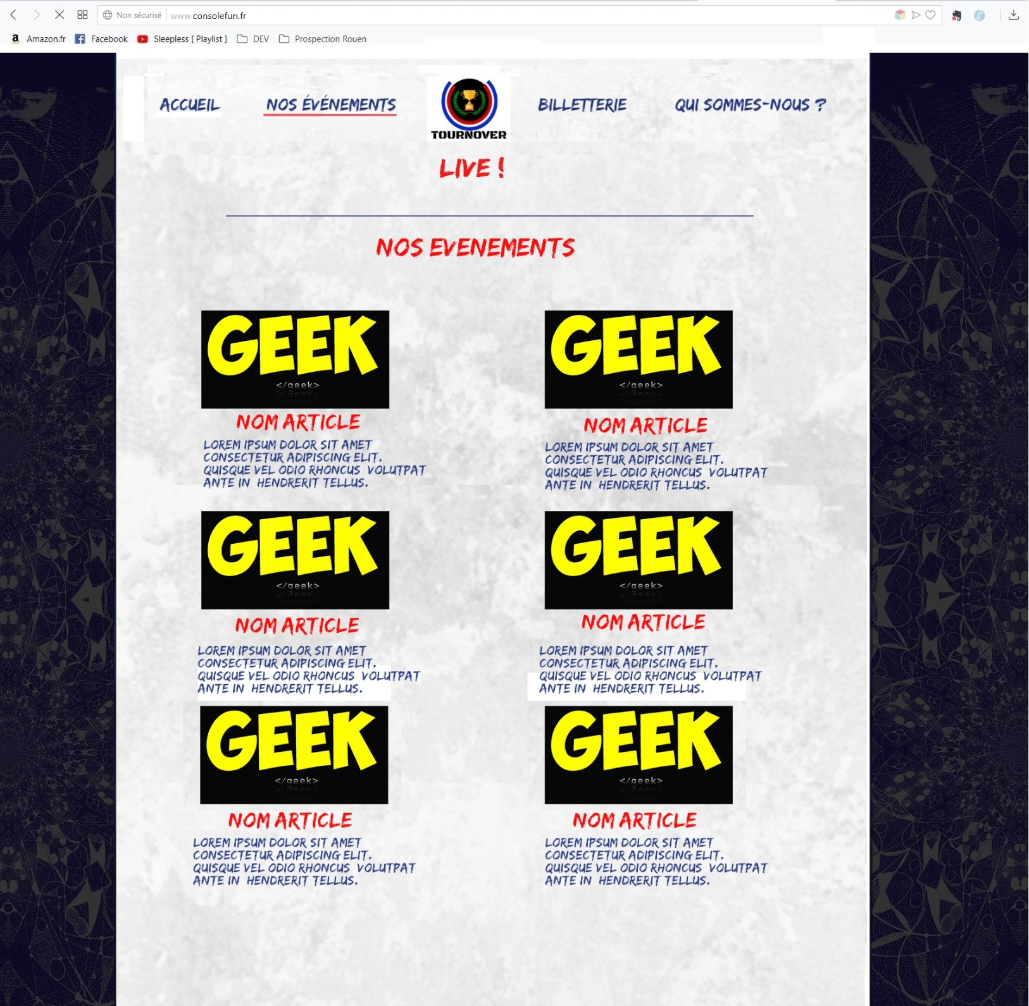

Live

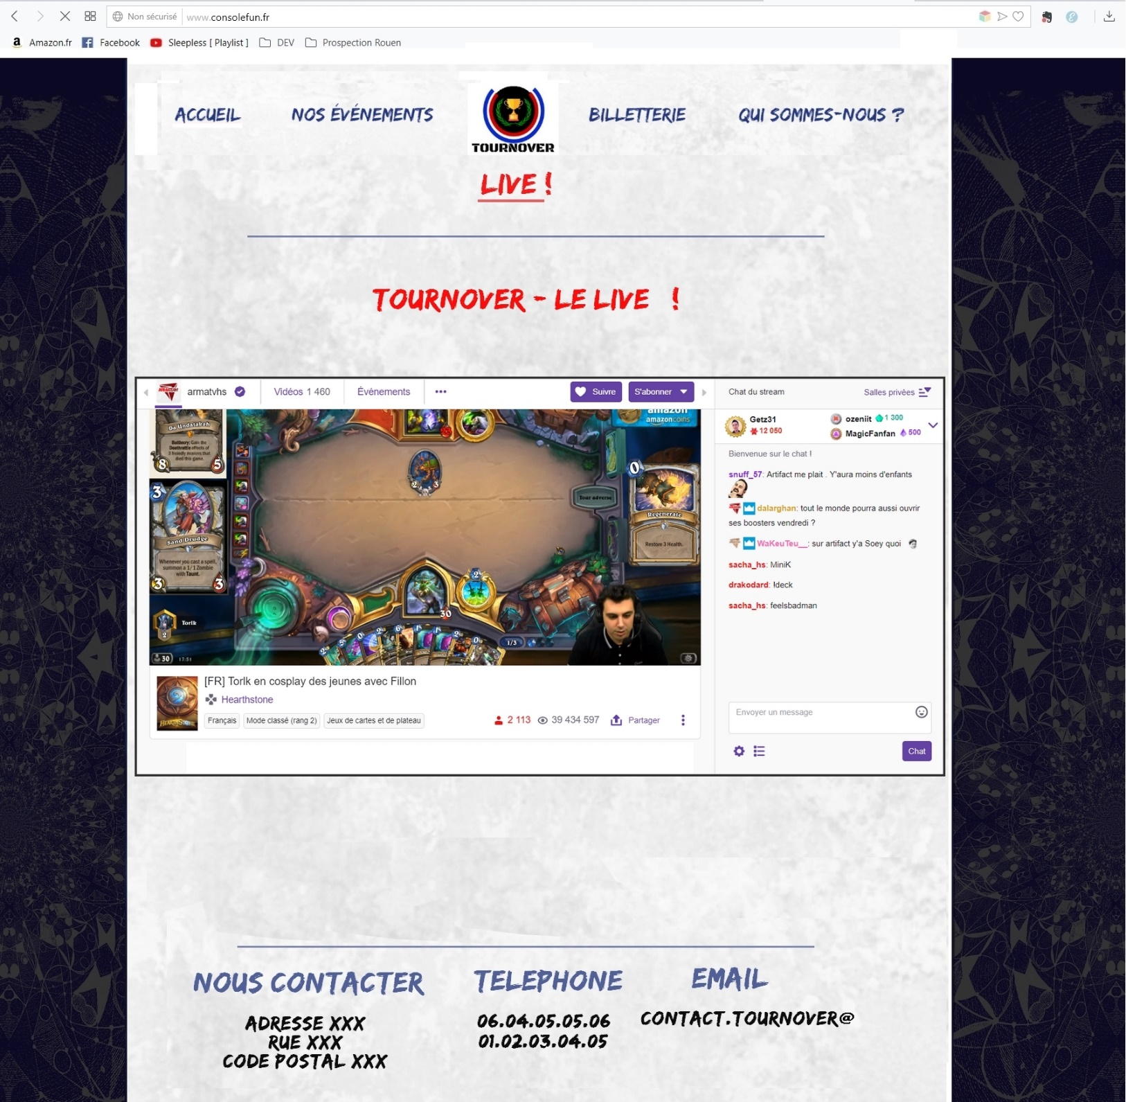

Billetterie

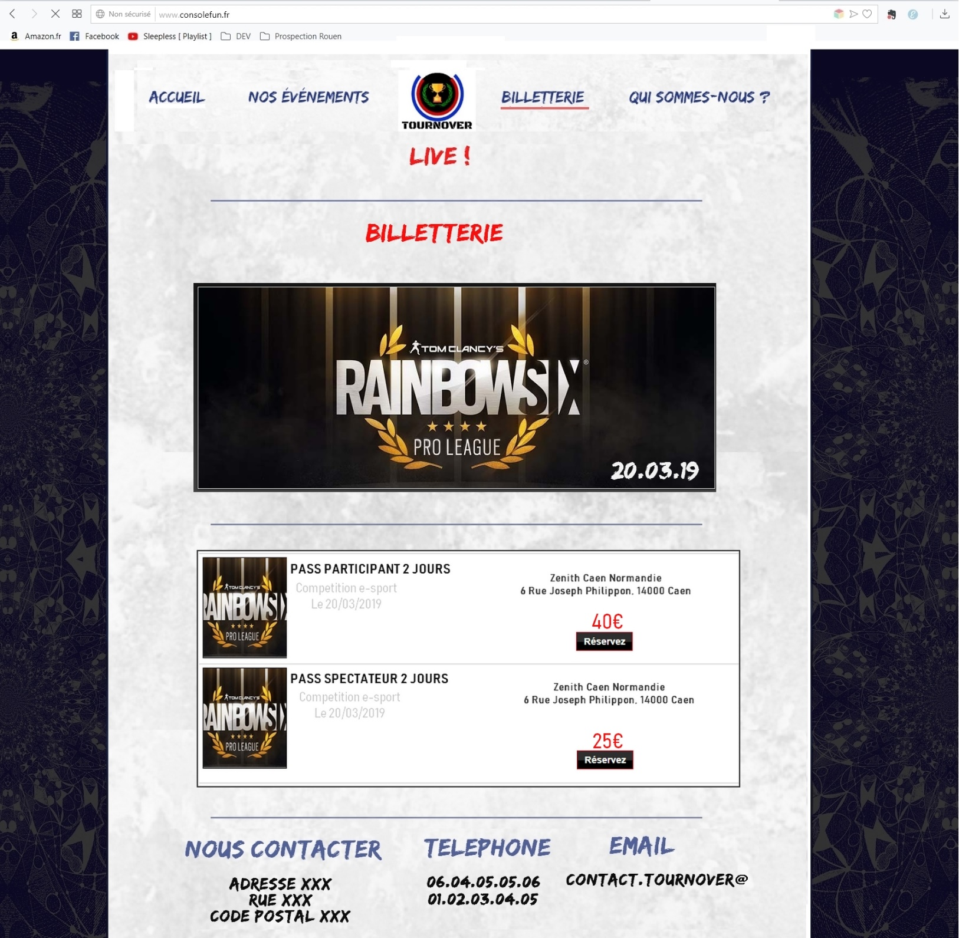

Contact / qui sommes-nous ?

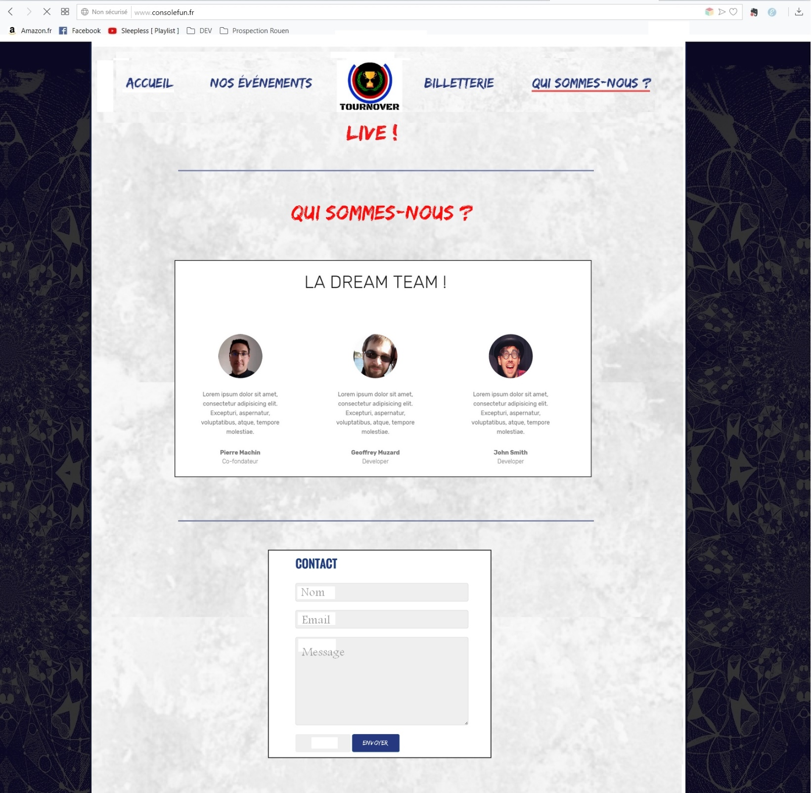

## Moodboard

## Personas

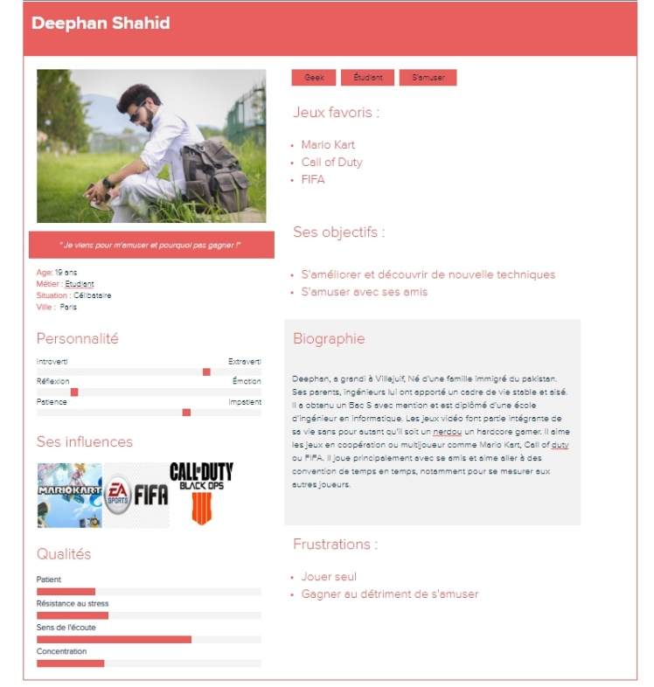

## Diagramme de gant

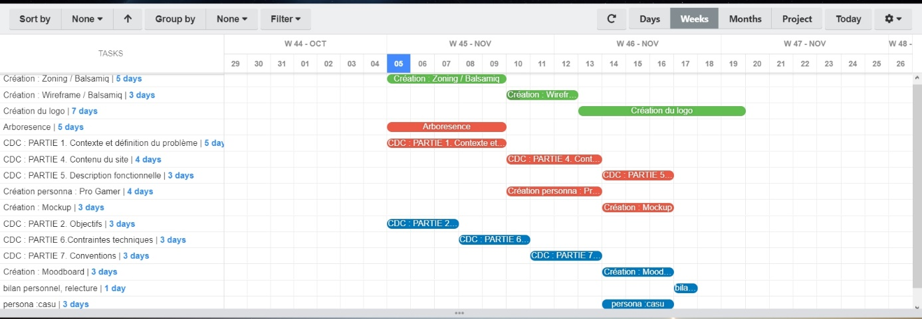

# Annexes

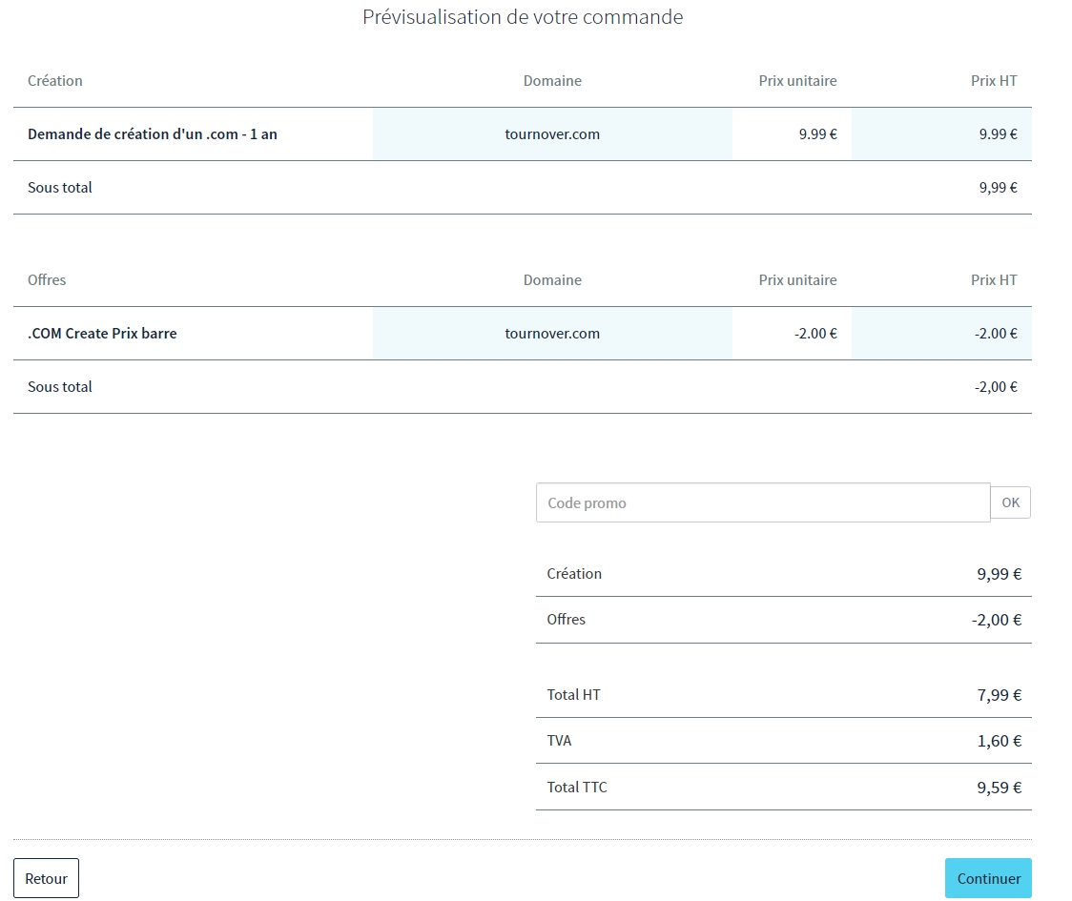

Ci-dessus la facture de l’achat du nom de domaine.

